LE PARC EOLIEN

Monsieur Tramontane est maire d’une petite commune d’une île bretonne où vivent 291 familles.
Monsieur Tramontane croît beaucoup aux énergies renouvelables. Il a fait le pari avec ses collègues du continent de rendre sa commune capable de subvenir à ses besoins en électricité grâce à l’installation d’un parc d’éoliennes. Il a obtenu l’autorisation d’implanter au maximum 10 éoliennes.

Monsieur Tramontane pourra t-il gagner son pari ? Et si oui à quelles conditions ?

A vous de jouer !
Bonus : D’après vous à quelles critiques de ses concitoyens devra-t-il sans doute s’attendre ?

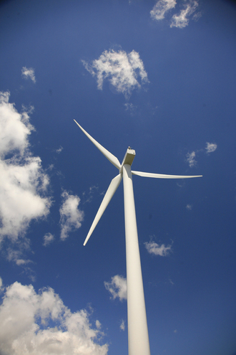
Donnée 1 : La consommation moyenne d’électricité d’une famille est d’environ 3000 kWh.

Donnée 2 : La vitesse moyenne du vent sur cette île est environ de 10 m/s .

Donnée 3 : Exemple de calcul : une éolienne d’une puissance de 100 watts produit en un an 876 kWh .( 100 Watt X 24 X 365 = 876000)

Donnée 4 : Un logiciel de simulation en ligne permettant d’optimiser la taille et l’implantation des éoliennes.
http://www.espace-sciences.org/archives/science/images/images-maj/Perso/manipulations/eolienne

© Région Rhône-Alpes / Jean-Luc Rigaux

- calculer le besoin énergétique de l’île.
- attention aux conversions d’unités !
- manipuler le logiciel afin de trouver l’endroit qui permet la meilleure production d’énergie pour une éolienne.
- comparer le besoin énergétique de l’île avec ce que peuvent produire au maximum dix de ces éoliennes pour savoir si M. Tramontane peut gagner son pari.

